
Кафедра «Мехатроника, автоматизация и управление на транспорте»

Отчёт по лабораторной работе № 4
По дисциплине «Математические пакеты прикладных программ»
Выполнил: студент группы ИВТм-21 Залесов Н. А. Проверил: Козлов Е.В.
Самара 2022

Лабораторный практикум № 4
Тема: Установка параметров конфигурации -модели
Цель: Знакомство с параметрами конфигурации -модели, численными методами .

Задание 4.1
Самостоятельно изучить настройки параметров конфигурации -модели.
В справочной системе найти раздел и ознакомиться со списком встроенных численных методов, используемых при выполнении расчетов -модели.
Модель колебаний маятника с ограничением движения.
Тема: Моделирование динамических систем в . Непрерывные модели. Модель затухающих колебаний маятника с ограничением движения.
Постановка задачи моделирования: К неподвижной опоре на невесомом нерастяжимом негнущемся (металлическом) стержне длины м подвешен груз массой кг. На расстоянии м от точки опоры находится вертикальная стена (рисунок 1). Построить модель колебаний маятника, если ускорение свободного падения м/с², сопротивление среды прямо пропорционально скорости движения маятника с коэффициентом , кг/с, а в результате удара о стену скорость маятника меняет знак и становится равной . Начальное положение маятника , начальная угловая скорость маятника .
Требуется построить:
- математическую модель колебаний маятника;
- -модель колебаний маятника;
- графики зависимости угла и угловой скорости маятника от времени;
- анимацию движений маятника.

Рисунок 1 – Маятник с ограничением движения
Входные параметры.
Груз считается материальной точкой массой , положение которой совпадает с центром масс груза.
Движение происходит под действием силы тяжести с учетом сопротивления воздуха.
В качестве параметров движения используется угол отклонения маятника, отсчитываемый против часовой стрелки от направления «вертикально вниз» (рисунок 1) и угловую скорость маятника.
– угол отклонения маятника в момент времени ;
– угловая скорость движения маятника в момент времени ;
– положение в начальный (нулевой) момент времени;
рад/с – скорость в начальный (нулевой) момент времени;
кг – масса груза;
м – длина стержня;
м/с² – ускорение свободного падения.
кг/с – коэффициент сопротивления воздуха;
– коэффициент восстановления, равный отношению скорости после удара к скорости до удара о препятствие.
Математическая модель.
Используя второй закон Ньютона, можно получить уравнение колебаний маятника в любой момент времени, кроме удара маятника о стену (1):
(1)
Для получения конкретного решения данного уравнения необходимо задать начальные условия:
– начальный угол;
– начальная угловая скорость
в начальный момент времени . В результате вместе с уравнением (1) получается задача Коши для определения колебаний маятника (2):
(2)
Для моделирования в решения дифференциального уравнения второго порядка следует использовать два блока . Для этого необходимо преобразовать дифференциальное уравнение второго порядка (1) в эквивалентную систему двух дифференциальных уравнений первого порядка. Это можно сделать, используя для обозначения угловой скорости новую переменную . Тогда система (2) перепишется в виде (3):
(3)
-модель.
Для каждой версии -модели необходимо:
- задать начальные условия: – начальный угол, – начальная угловая скорость в начальный момент времени , т.е. получить задачу Коши для определения колебаний маятника;
- построить непрерывную модель колебаний маятника;
- построить графики зависимости угла и угловой скорости маятника от времени;
- построить фазовую диаграмму колебаний в фазовом пространстве , т.е. график зависимости (фазовая диаграмма с осями: по горизонтали – угол , по вертикали - угловая скорость );
- рассчитать координаты положения маятника и построить анимацию его движения.
Каждую версию модели необходимо сохранять в новом файле.
Шаг 1. Настройки параметров конфигурации модели.
Создается новая -модель и сохраняется в файле .
Выбирается пункт меню окна модели и в разделе устанавливаются следующие параметры:
;
;
;
.
Модель свободных колебаний без ограничения движения.
Сначала строится модель колебаний маятника без сопротивления среды () и без ограничения движения (). Тогда система (3) перепишется в виде (4):
(4)
Соответствующая блок-схема представлена на рисунок 2. Начальные условия:
– начальный угол;
– начальная угловая скорость
Устанавливаются в интеграторах при задании их внутренних параметров.
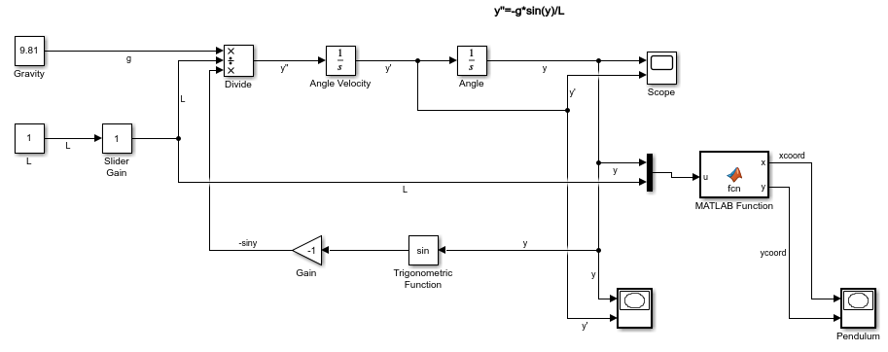
Рисунок 2 – -модель маятника без учета сопротивления и ограничения движения
Результаты моделирования при м отражены на рисунок 3.
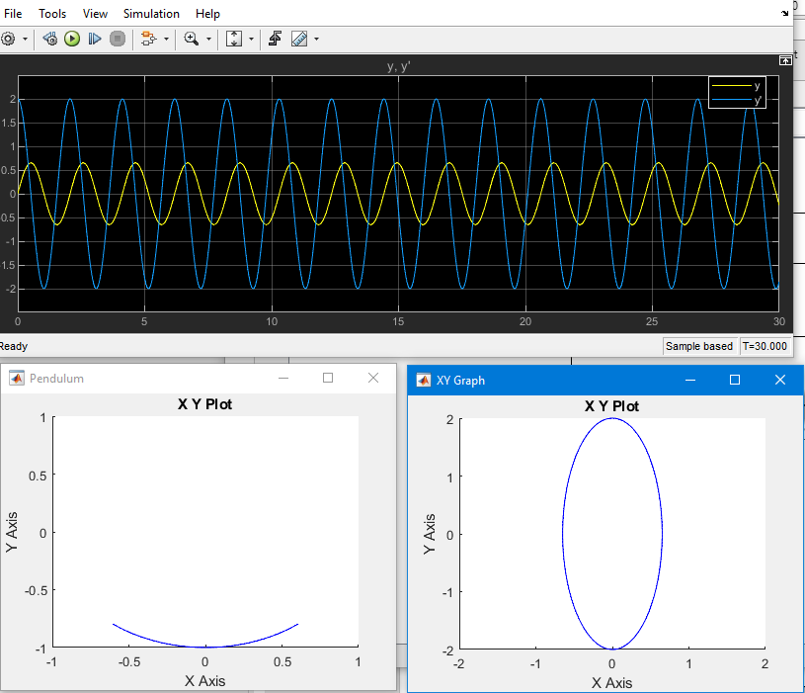
Рисунок 3 – Движение маятника при м

Задание 4.2
Представленная на рисунок 2 -модель дает возможность наблюдать траекторию движения маятника. Для отображения траектории движения используется блок . Для расчета координат и используется блок . На вход в этот блок подается вектор , содержащий два элемента:
– угол отклонения маятника в момент времени ;
– длина стержня.
На выходе из этого блока – двумерный сигнал текущих координат. Для объединения входных сигналов в вектор используется мультиплексор . Разделение выходного векторного сигнала на отдельные составляющие выполняется автоматически, необходимости в демультиплексоре нет.
Выполнить расчет координат и самостоятельно.
Функция расчета координат груза маятника выглядит следующим образом:
function [x, y] = fcn(u)
x = u(2) * sin(u(1)); %координата х
y = -u(2) * cos(u(1)); %координата y

Задание 4.3
Исследовать зависимость колебаний маятника от длины стержня. Найти длину стержня, при которой:
- маятник совершает полный оборот;
- маятник достигает верхнего положения, но не проходит его.
Проанализировать и объяснить полученные результаты.
Экспериментальным путем установлено, что при рад/с и длине стержня м маятник достигает верхнего положения, но не проходит его (рисунок 4).
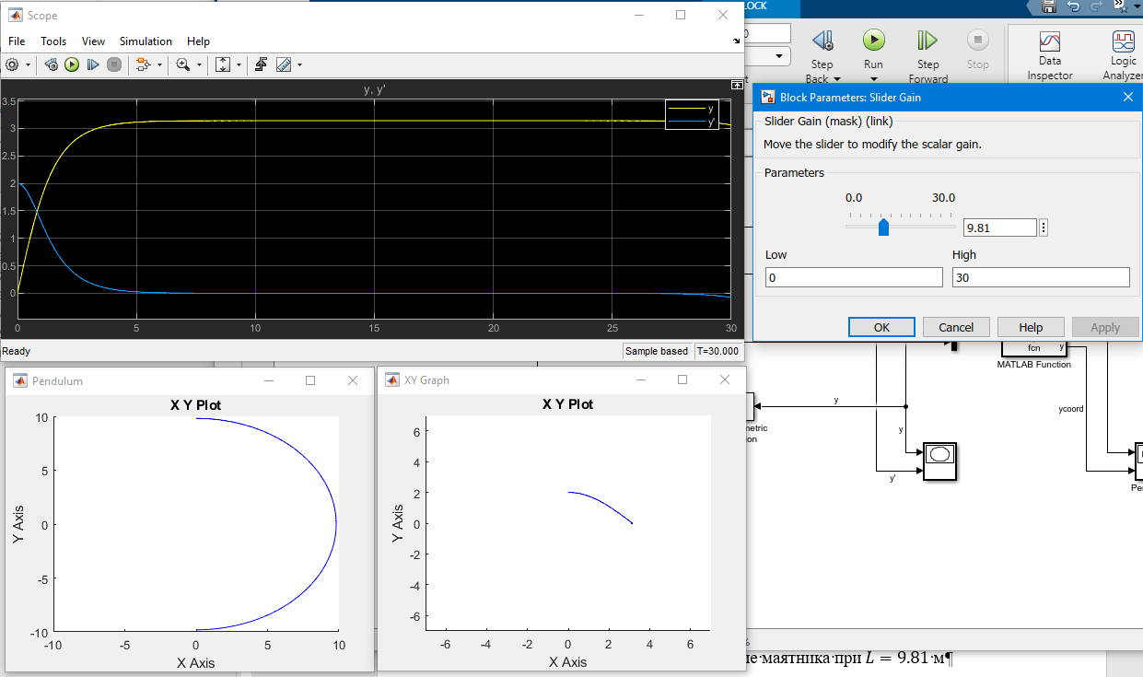
Рисунок 4 – Движение маятника при м
Действительно, как можно увидеть из фазограммы значение меняется от (груз внизу) до (груз вверху), при этом меняется от (груз внизу) до (груз посередине) и до 0 (груз вверху). На осциллограмме видно, что в момент, когда груз находится вверху (желтая линия, угол ) скорость падает до (синяя линия) и груз остается в положении вверху.
Это легко объяснить. Из выражения (4) следует его решение для угловой скорости (5):
(5)
При достижении верхней точки . Чтобы маятник не сделал полный оборот, в этот момент времени его скорость должна составлять . Из этого следует выражение:

Откуда .
Поскольку в данной модели рад/, то минимальная длина стержня, необходимая для достижения маятником верхнего положения, но недостижения его, составляет м. При увеличении стержня маятник будет совершать полные обороты.
Например, при увеличении длины стержня до м маятник начинает совершать полные обороты (рисунок 5). Действительно, фазограмма становится замкнутой, по осциллограмме видно, что угол постоянно растет, а скорость варьируется в пределах . Это и свидетельствует о кручении маятника вокруг точки закрепления стержня.
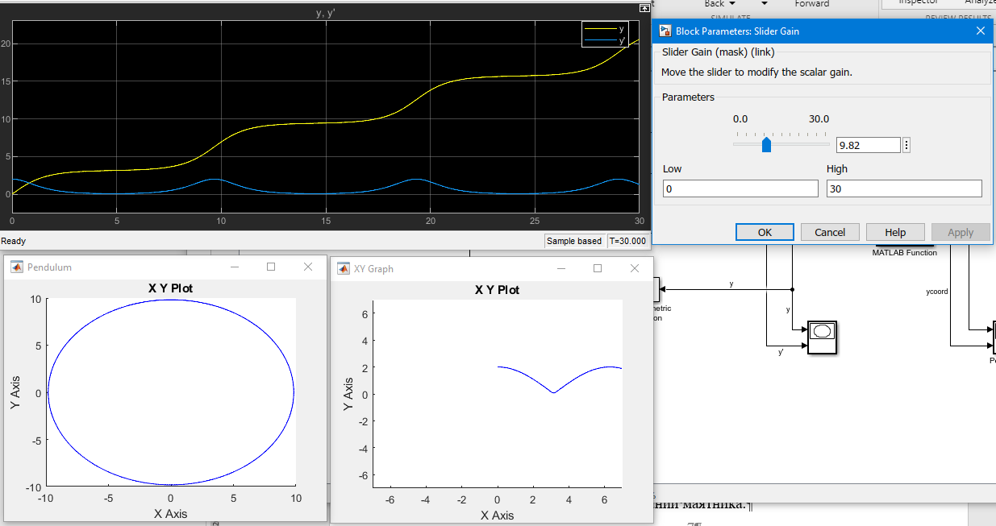
Рисунок 5 – Движение маятника при м
Модель колебаний маятника с ограничением движения.
Шаг 3. Модель свободных колебаний маятника с ограничением движения.
Сохранить предыдущую модель в файле .
Добавить в модель стену (). Построить модель без учета сопротивления среды () и принять, что удар об стену является абсолютно упругим ():
- в блоке установить режим внешнего сброса в состояние , источник начального условия – в состояние и режим отображения порта состояния – в состояние ;
- после включения режима у блока появится входной порт, который называется . В него подается расстояние между маятником и стеной . До сброса блок вычисляет интеграл:
;
- в момент времени , когда входящее в значение уменьшится до нуля или станет отрицательным, произойдет внешний сброс интегратора в начальное состояние ;
- новое значение начального состояния устанавливается с использованием блока начальных условий , выходного порта и входного порта блока . Теперь блок будет вычислять интеграл:
.
Соответствующая блок-схема представлена на рисунок 6.
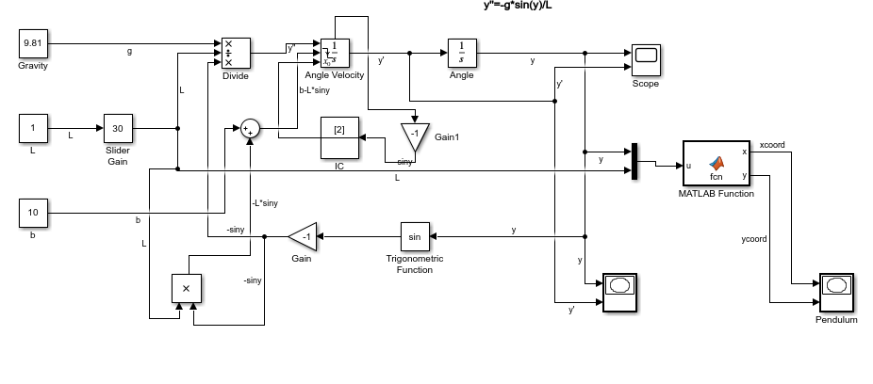
Рисунок 6 – Модель маятника с ограничением движения без учета сопротивления
Результаты моделирования блок-схемы отражены на рисунок 7.
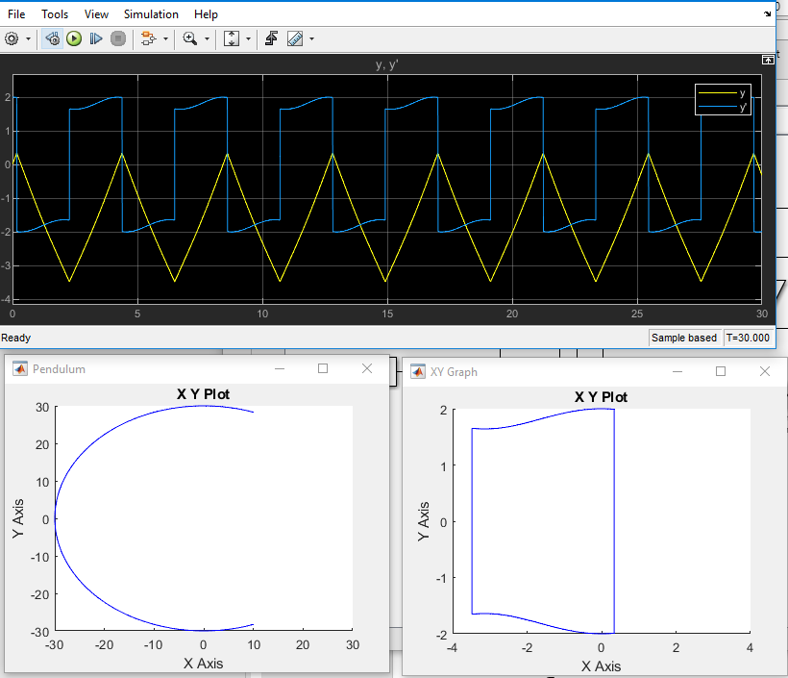
Рисунок 7 – Результаты моделирования

Задание 4.4
Исследовать зависимость колебаний маятника от начальной угловой скорости. Найти значение начальной угловой скорости , при котором маятник:
- не ударяется о стену;
- ударяется о стену только в нижнем положении;
- ударяется о стену как в нижнем, так и в верхнем положениях.
Проанализировать и объяснить полученные результаты.
Для того, чтобы маятник не ударялся о стену, его координата должна быть меньше . Следовательно:

При таком предельном угле скорость маятника должна стать . Отсюда легко выразить необходимое значение угловой скорости из (5):
рад/с
Осталось проверить полученные результаты. Результаты моделирования при начальной угловой скорости рад/с приведены на рисунок 8. Как видно из графиков, столкновения со стеной не наблюдается.
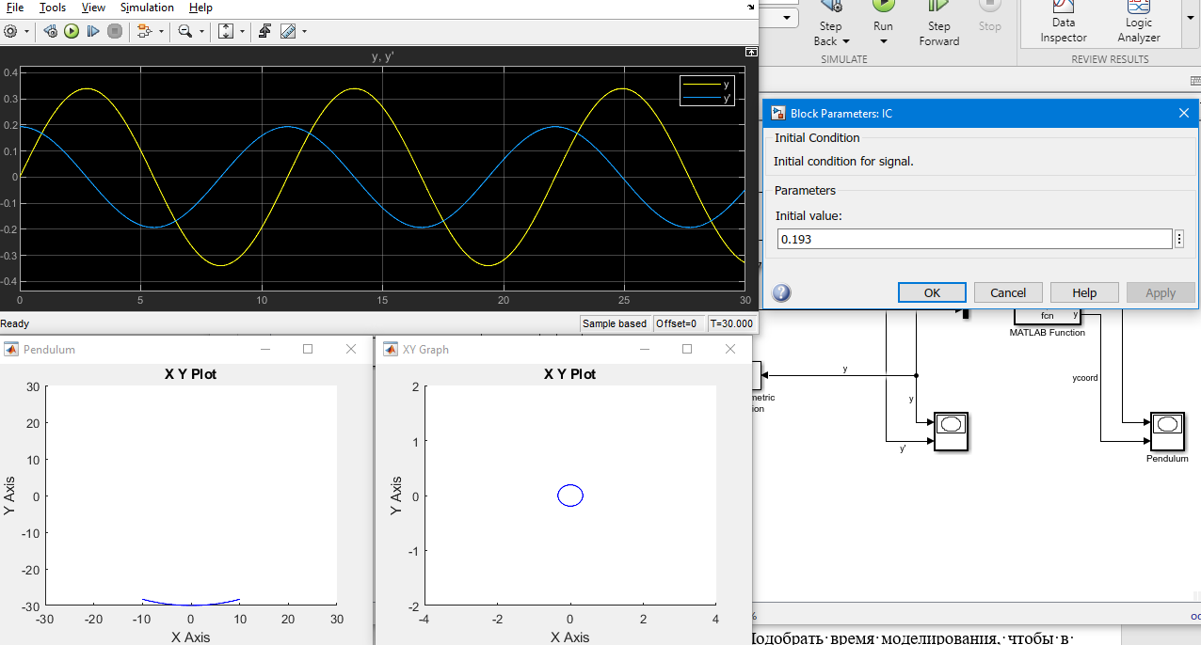
Рисунок 8 – Результаты моделирования при рад/с
Для примера представлены результаты моделирования при начальной угловой скорости рад/с (рисунок 9). Как видно по осциллограмме (синяя кривая), наблюдается скачкообразное изменение скорости на противоположное, что является следствием удара об стену.
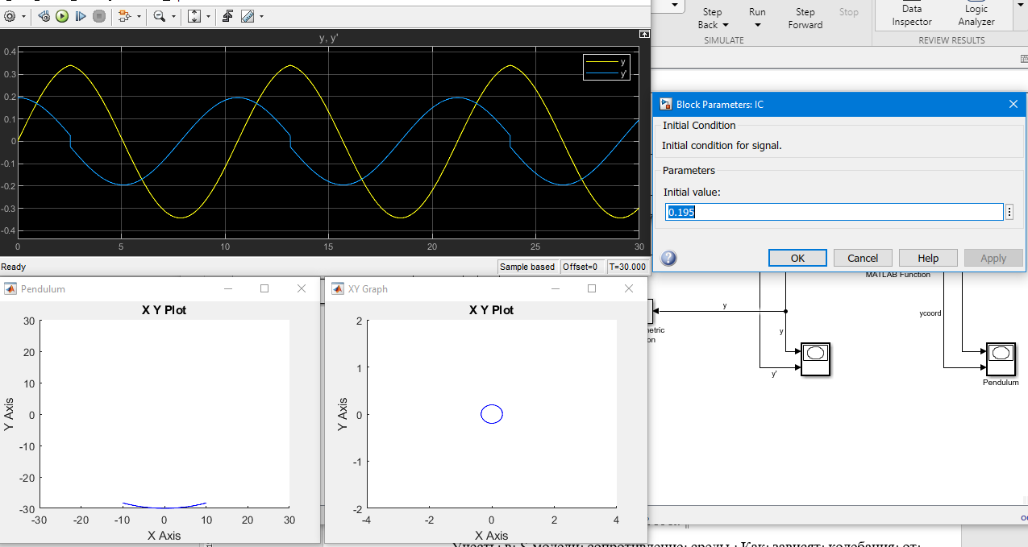
Рисунок 9 – Результаты моделирования при рад/с
Для выполнения условия удара об стену только в нижнем положении достаточно, чтобы груз достигал верхней точки, но не преодолевал ее (на обратном пути, после первого удара об стену). Таким образом, при достижении угла угловая скорость должна обратиться в ноль . Начальную угловую скорость можно также получить из выражения (5):
рад/с
Результаты моделирования при начальной угловой скорости рад/с приведены на рисунок 10.
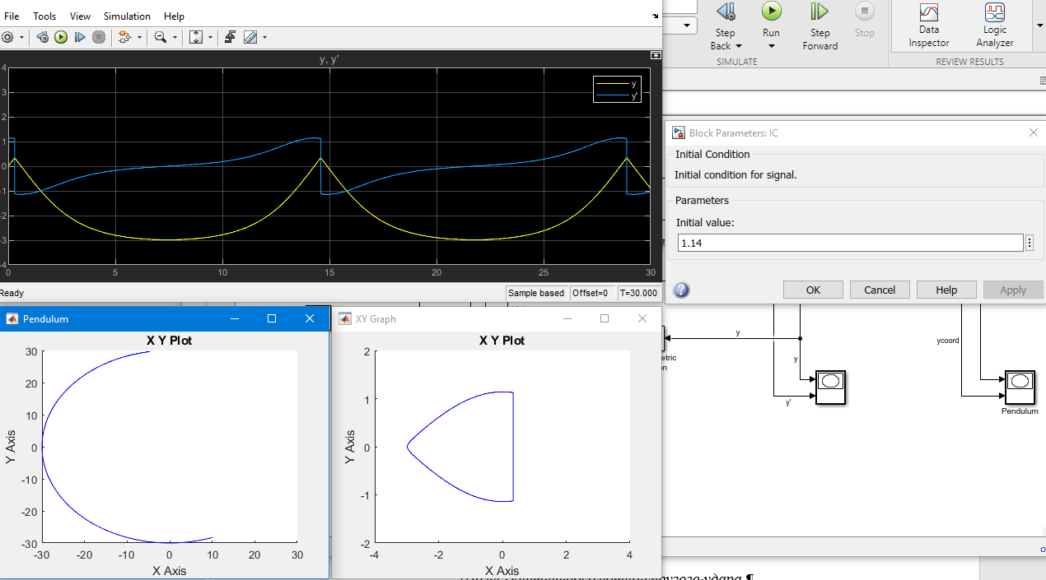
Рисунок 10 – Результаты моделирования при рад/с
Очевидно, что при начальной скорости рад/с маятник будет пытаться делать полный оборот и, соответственно, ударяться о стену и в нижнем и в верхнем положении. Для иллюстрации приведены результаты моделирования при рад/с (рисунок 11). Как и предполагалось, на графиках хорошо видны два удара груза о стену – в нижнем и верхнем положениях.
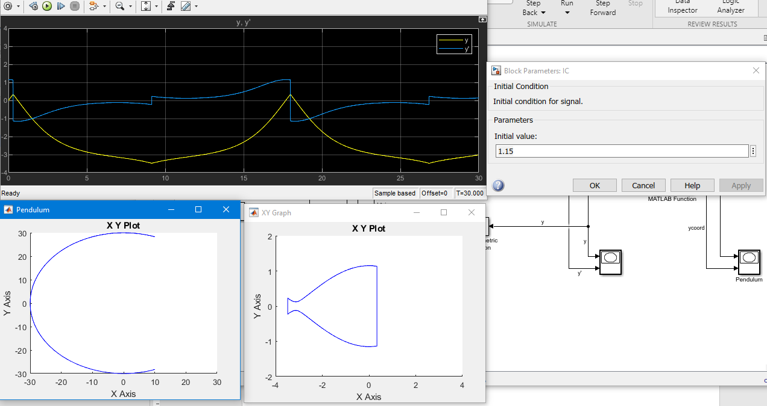
Рисунок 11 – Результаты моделирования при рад/с

Задание 4.5
Шаг 4. Учет не абсолютно упругого удара.
Отредактировать -модель, чтобы после удара угловая скорость маятника стала равной . Подобрать время моделирования, чтобы в конце моделирования маятник не ударился о стену.
В данном случае изменения в блок-схеме модели будут минимальными. Достаточно просто изменить значение блока с на (рисунок 12).
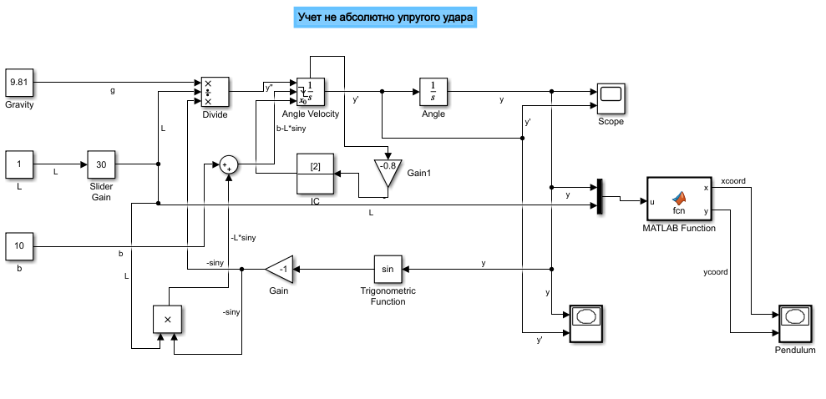
Рисунок 12 – Модель маятника с учетом не абсолютно упругого удара
При заданных начальных условиях ( рад/c, , м) экспериментальным путем подобрано время моделирования , при котором в конце груз не ударяется о стену ().
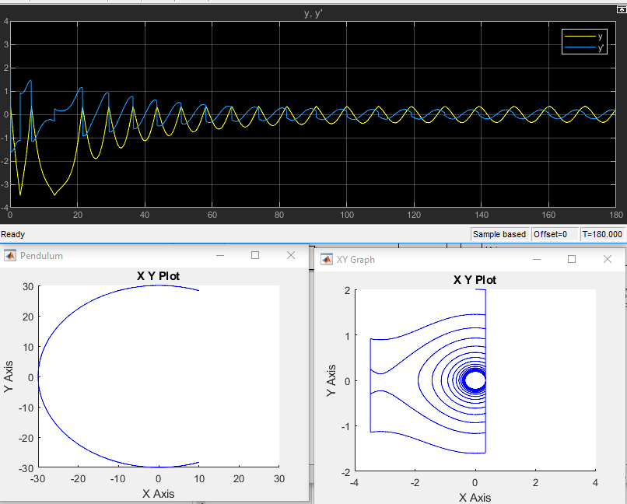
Рисунок 13 – Результаты моделирования при

Задание 4.6
Шаг 5. Учет сопротивления среды.
Учесть в -модели сопротивление среды. Как зависят колебания от массы маятника ? Подобрать такую начальную угловую скорость , при которой маятник, в конце концов, остановился, упершись в стену.
Блок-схема движения маятника с учетом сопротивления воздуха и с учетом не абсолютно упругого удара представлена на рисунок 14. Для учета сопротивления в схему добавлены следующие элементы: кг (масса груза), (коэффициент сопротивления), для формирования выражения , для формирования выражения и подачи его на вход интегратора .
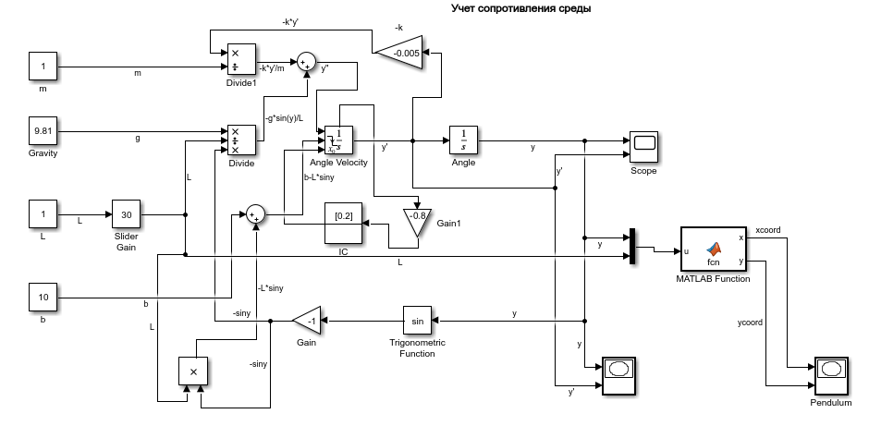
Рисунок 14 – Модель маятника с учетом сопротивления воздуха и не абсолютно упругого удара
Результаты моделирования данной модели для начальной угловой скорости рад/c и параметра приведены на рисунок 15.
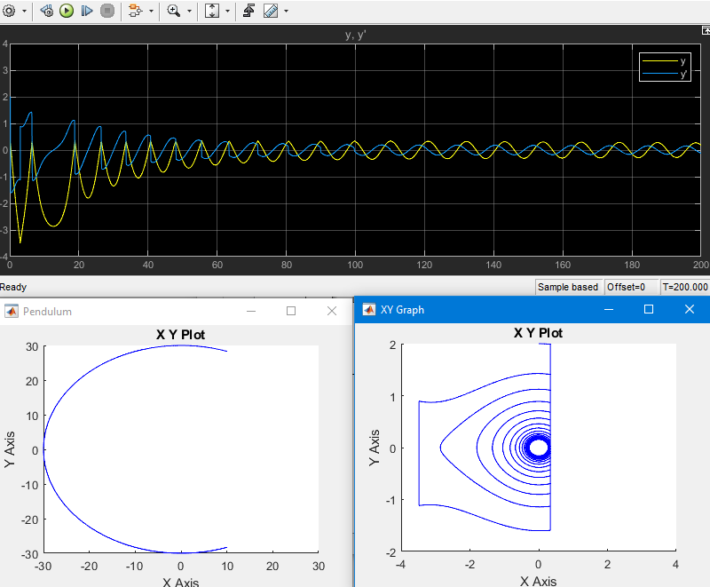
Рисунок 15 – Результаты моделирования для рад/c и параметра
Как видно из графиков, колебания имеют затухающий характер, вызванный сопротивлением воздуха и не абсолютно упругим ударом об стену.
Следует отметить, что между колебаниями маятника и массой груза существует обратная зависимость (поскольку масса груза находится в соответствующем выражении в знаменателе). Другими словами, с увеличением массы груза с учетом сопротивления воздуха и не абсолютно упругого удара продолжительность колебаний возрастает.
Экспериментальным путем определено, что при для рад/c и параметре маятник в конце концов остановится, упершись в стену (рисунок 16).
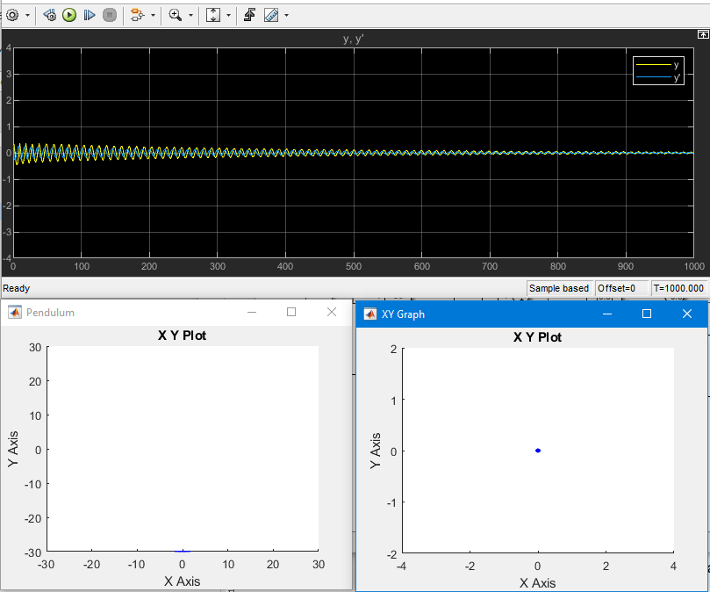
Рисунок 16 – Результаты моделирования для рад/c и параметра

Задание 4.7
Учесть в -модели наличие второй стены, расположенной:
- симметрично первой стены относительно точки опоры (на расстоянии );
- не симметрично первой стены относительно точки опоры (на расстояниях и от точки опоры).
При введении в модель второй стены очевидно изменится логика работы модели.
В блоке необходимо установить режим внешнего сброса в состояние (интегратор сбрасывается при возрастании сигнала сброса с отрицательного или нулевого значения до положительного значения), источник начального условия – в состояние и режим отображения порта состояния – в состояние .
После включения режима у блока появится входной порт, который называется .
В него подается результат логического сложения двух сигналов. В начале движения маятник идет к первой стене, расстояние между маятником и стеной соответствует выражению . До сброса вычисляется интеграл в блоке :
.
В момент времени , когда значение уменьшится до нуля или станет отрицательным, произойдет внешний сброс интегратора в начальное состояние .
Далее интегратор движется ко второй стене. Расстояние между маятником и второй стеной соответствует выражению . Новое значение начального состояния устанавливается с использованием блока начальных условий , выходного порта и входного порта блока . До сброса вычисляется интеграл в блоке .
.
В момент времени , когда значение возрастет до нуля или станет положительным, произойдет внешний сброс интегратора в начальное состояние . Далее будет опять установка начального значения и движение к первой стене с вычислением соответствующего интеграла. После соударения с первой стеной продолжится движение ко второй и так далее.
Таким образом, интегратор сбрасывается либо при условии:

или при условии:

Первое условие проверяется с помощью блока (на схеме ) (значение устанавливается в ). Соответственно, второе условие проверяется с помощью блока (на схеме ) (значение устанавливается в ). Выходы данных блоков подаются на блок (значение устанавливается в , логическое «ИЛИ»). Выход данного блока подается на блока . То есть при подаче сигнала логической происходит сброс интегратора.
Следует отметить, что для формирования выражения добавлены блок для задания расстояния второй стены от точки опоры, блоки (блок формирует ) и Sum (блок ).
В данной модели предполагается отсутствие сопротивления воздуха и абсолютная упругость удара.
-модель представлена на рисунок 17.
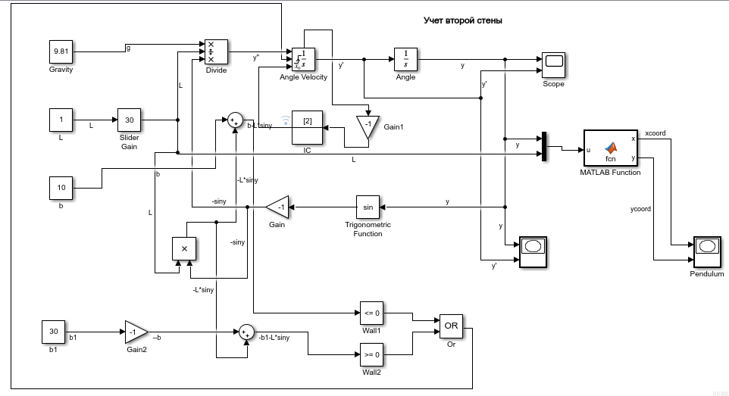
Рисунок 17 – Модель движения маятника с учетом второй стены
Результаты моделирования при симметричном расположении второй стены относительно точки опоры маятника ( м) показаны на рисунок 18.
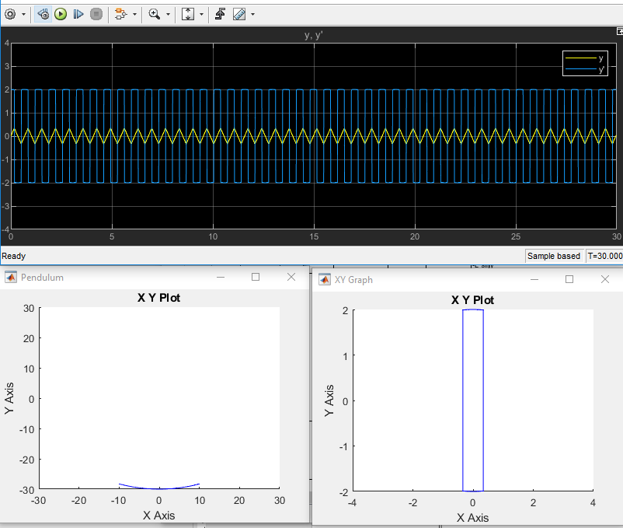
Рисунок 18 – Результаты моделирования ( м)
При не симметричном расположении второй стены ( м) результаты моделирования выглядят так, как показано на рисунок 19.
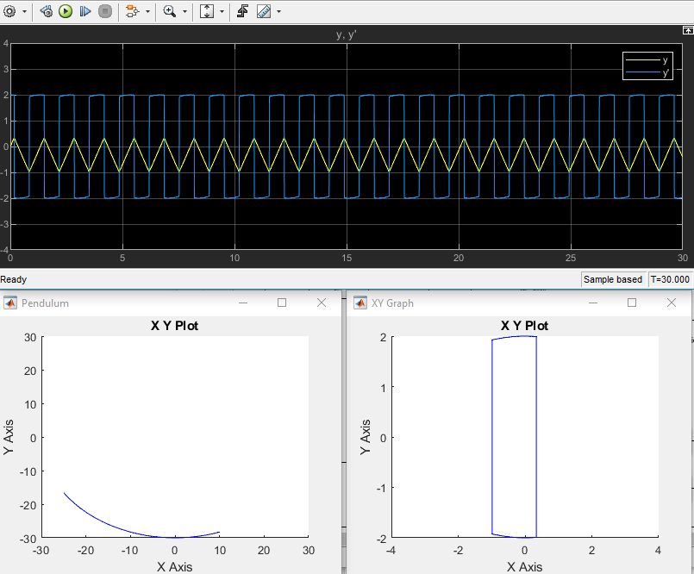
Рисунок 19 – Результаты моделирования ( м)
Соответственно, при м результаты моделирования выглядят так, как показано на рисунок 20.
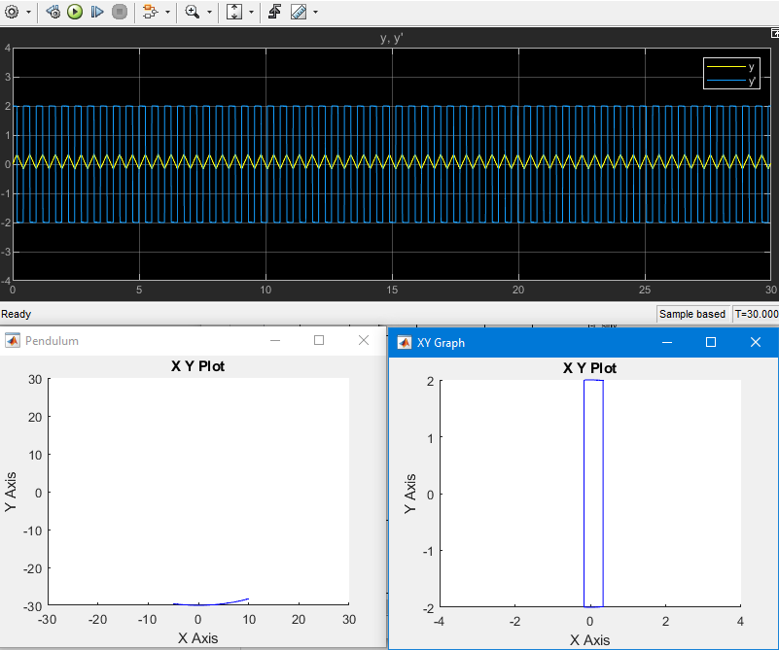
Рисунок 20 – Результаты моделирования ( м)

